Анализ урока по географии
учителя географии, биологии, молодого специалиста
Бондаренко Елены Сергеевны
Наставник: Биканова Наталья Викторовна, учитель биологии, зам. директора по УВР
Дата: 31.10.2022
Класс: 8 «А»
Предмет: География
Тема урока: «Земная кора и человек»
Учитель географии: Бондаренко Елена Сергеевна

№ п/п | Этапы анализа | Пояснения
1. | Место данного урока в теме. | Урок является обучающим по теме: «Рельеф».
 |  | Цель: показать возможность использования полученных знаний по теме в дальнейшем.
2. | Особенности обучающихся, которые преподаватель учитывал при подготовке к уроку. | Учащиеся класса: активны, мотивированы на обучение, разносторонне развиты.  Все учащиеся были достаточно активны и мотивированы.
3. | Соответствие целей теме и типу урока. | Соответствует цели урока
Соответствует типу урока
Тип урока | Целевое назначение
Урок первичного предъявления новых знаний | Первичное усвоение новых предметных компетенций

4. | Содержание урока в соответствии с поставленной целью. | Соответствует.
 |  | Учитель умеет отбирать содержание учебного материала согласно поставленным целям и результатам обучения.
5. | Организационное начало урока | Количество времени, затраченное на организационное начало урока - оптимальное
 |  | Количество присутствующих на уроке 27 из 30человек.
 |  | Готовность учащихся к уроку - высокая
 |  | Подготовленность классного помещения - достаточное
6. | Мотивация  Каким образом происходит обеспечение мотивации и принятия учащимися цели учебно-познавательной деятельности | 1 уровень  Эмоциональная (доброжелательность, заинтересованность учебным материалом)
7. | Структура урока | Структура урока соответствует его типу, целевому назначению.
 |  | Логичны связи между этапами.
 |  | Соразмерность этапов урока выдержана.
8. | Методы обучения, выбранные для объяснения нового материала. | Соответствие методов обучения цели урока.
Методы обучения на уроке:
- Объяснительно-иллюстративный – рассказ, беседа, самостоятельная работа, описание.
- Репродуктивный (по образу) – пересказ, списывание с доски по образцу, работа с книгой, презентацией.
- Проблемный – объяснение с опорой на наглядность (учебник, атлас, карта).
- Исследовательский – работа с книгой по поиску информации, работа с атласом
- Частично-поисковый – беседа с выводом.

9. | Формы обучения, выбранные учителем | Формы обучения, выбранные учителем:  -фронтальные: рассказ, беседа,  - индивидуальная: проверка домашнего задания, самостоятельная работа, анализ работы учащихся
10. | Средства обучения, выбранные учителем. | Средства обучения, выбранные учителем:  учебная книга, атлас, контурная карта, карта России, ПК, презентация, проектор
11. | Отражение на уроке основных дидактических принципов | Дидактические принципы, используемые на уроке:  - научности;  -последовательности и систематичности;  - доступности;  - прочности;  - сознательности и активности;  - наглядности.
12. | Педагогические технологии, применяемые на уроке | Педагогические технологии, применяемые на уроке:  - Проблемно-диалогическая технология  - Технология формирования типа правильной читательской деятельности к самостоятельной деятельности (продуктивного чтения);  - Технология оценивания учебных успехов.
13. | Как учитель стимулирует интерес к учению. | Учитель стимулирует интерес: похвалой, положительными эмоциями и настроем, через работу с книгой, атласом и контурной картой, учебную дискуссию, занимательные элементы, межпредметную связь
14. | Какие именно личностные результаты и УУД формируются в процессе урока | 1. Личностные (нравственно-оценочные). Умения самостоятельно делать свой выбор в мире мыслей, чувств и ценностей и отвечать за этот выбор.  2. Регулятивные (организационные). Умения организовывать свою деятельность.  3. Познавательные (интеллектуальные). Умения результативно мыслить и работать с информацией в современном мире.  4. Коммуникативные (коммуникативные). Умения общаться, взаимодействовать с людьми.
15. | Проверка усвоения учебного материала. | Проверялось выборочно.
 |  | Применялось: пересказ изложенного.
16. | Работа с классом | Применение диалоговых форм общения.
Осуществление обратной связи: ученик – учитель.
- Обратная связь на уровне контроля (учитель спрашивает – ученик отвечает).
 |  | Сочетание фронтальной и индивидуальной работы
 |  | Использование наглядного материала: в качестве иллюстрирования, для эмоциональной поддержки, для решения обучающих задач.
 |  | Формирование навыков самоконтроля и самооценки.
Характер учебных заданий
Репродуктивный (выполнение по образцу);
Репродуктивный с включением самостоятельной работы
Система оценивания достижений учащихся
- Самооценка учащихся на основе словесной характеристики.
 |  | Выставлено отметок 5, из них «5» - 4, «4» - 1, «3» - 0, «2» - 0
Активность класса
(активна группа учащихся)
Уровень усвоения знаний
1 уровень – информация дана в готовом виде
- Дисциплина учащихся
(хорошая)
17. | Психологические основы урока | Реализация развивающей функции обучения. Развитие качеств: восприятия, внимания, воображения, памяти, мышления, речи.
 |  | Ритмичность урока: чередование материала разной степени трудности, разнообразие видов учебной деятельности.
18. | Результативность урока | Результативность соответствует типу урока.  Тип урока Результативность  Урок первичного предъявления новых знаний Воспроизведение своими словами правил, понятий, алгоритмов, выполнение действий по образцу, алгоритму  Правильное воспроизведение образцов выполнения заданий, безошибочное применение алгоритмов и правил при решении учебных задач  Самостоятельное решение задач (выполнение упражнений) повышенной сложности отдельными учениками или коллективом класса  Умение сформулировать обобщенный вывод, уровень сформированности УУД  Безошибочные устные ответы; умение находить и исправлять ошибки, оказывать взаимопомощь
 |  | 2. Результаты урока совпадают с целью урока, поставленной учителем.
19. | Домашнее задание | 1. Объяснено и задано до звонка.
 |  | Оптимальный объем
20. | Подведение итогов деятельности | Учитель выясняет у обучающихся, что они узнали, запомнили.

Фотоотчёт
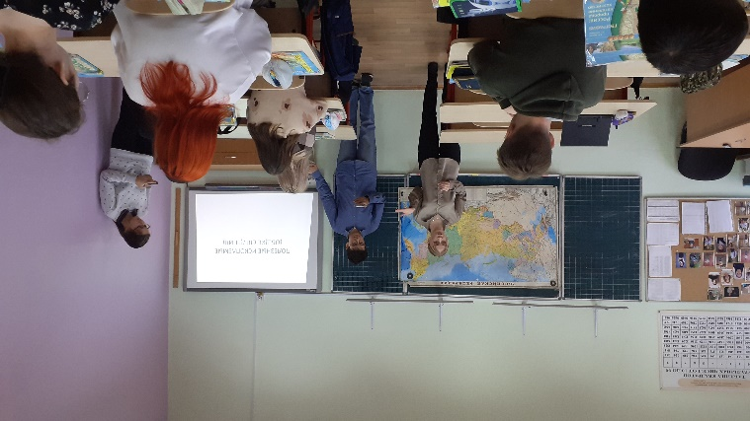 | 